Похід у перший клас – одна із найголовніших подій у житті малюка. Як правило, до цього важливого дня всі батьки ретельно готуються. І готують свою дитину. Учать її писати, читати й рахувати. Купують портфель і шкільні приладдя.

Школа – це не тільки читання, писання або рахунок. Це цілий новий світ, до якого дитина теж повинна бути готова.

Серед батьків сьогодні існує думка, що краще віддати дитину до школи раніше. Тоді вона і закінчить її раніше. А навіщо? Куди поспішати дитині? Адже вона повинна навчитися ще й налагоджувати стосунки з людьми, відстоювати свою точку зору, бути самостійною.

Для початку визначтеся, чого Ви хочете. Просто, щоб дитина закінчила школу раніше і вступила до вищого навчального закладу? Але й там їй навчатися буде нелегко, бо вона ще не подорослішала. Або Ви хочете, щоб дитина була успішною, навчалася із задоволенням і отримувала максимум знань, причому таких, які вона змогла б застосувати в житті?

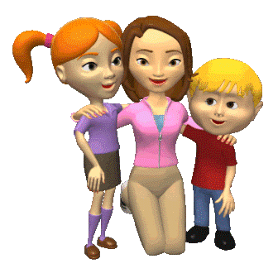 Якщо Вашому малюкові ще не виповнилося шість років до першого вересня, то не потрібно його мучити й віддавати в школу завчасно. Він до неї ще не готовий, навіть якщо Ви навчили його прекрасно читати й рахувати. Нерідко трапляються такі ситуації, в яких батьки дитини, що народилися, наприклад, улітку, наполягають на тому, щоб її взяли до першого класу. Батьки! Насамперед, задумайтеся самі, чи готовий Ваш малюк не просто висидіти 40-45 хвилин навчального часу, але й утримувати увагу такий тривалий час? Крім того,ні для кого не секрет, що навіть першокласникам, порушуючи всі вимоги, сьогодні задають домашні завдання. А це означає, що дитина буде навчатися чотири-п'ять уроків у школі, але й проводитиме не тільки півтори-дві години за письмовим столом вдома, виконуючи домашні завдання.

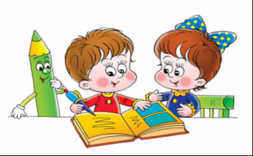 Отже, якщо дитина посидюща, уважна, прекрасно налагоджує взаємини з однолітками й дорослими, легко адаптується в незнайомій обстановці, із задоволенням виконує різноманітні навчальні завдання в ігровій формі, Ви можете відвести іі до першого класу. А якщо Ви – батьки активного непосиди, що використає будь-яку хвилинку, щоб погратися або попустувати, то Вам потрібно звернутися до фахівців – педагогів та психологів. Вони допоможуть визначитися – відправляти дитину до першого класу або ще рік почекати, дати маляті можливість удосталь награтися й підрости.

До 1 вересня потрібно підготувати не тільки портфель і шкільні приладдя. Малюк повинен бути готовий морально до нової обстановки, нових дітей і дорослих. Тому знайомство зі школою добре було б розпочати не у вересні, а набагато раніше. Приведіть дитину до школи, пройдіться коридорами, погуляйте на спортивному майданчику. Обов'язково розкажіть, як Ви пішли до першого класу. Поясніть малюкові, чим школа відрізняється від дитячого садочка, до якого він звик. Інформація не повинна бути односторонньою. Необхідно розповісти і про те, як буде цікаво в школі, і про те, з якими труднощами може зіштовхнутися дитина.

Навесні або влітку познайомте свого майбутнього першокласника із учителькою. Тоді у вересні Ви уникнете тривожності, що іноді виникає в маленьких учнів під час зустрічі з новим дорослим.

Період адаптації до першого класу в кожної дитини триває по-різному. Хтось звикає практично відразу, а комусь знадобиться досить довгий час, щоб стати школярем.Якщо дитина йде до школи неохоче, поговоріть із нею, намагайтесь з'ясувати, що її хвилює. Можливо, вона почуває себе невпевнено. Можливо, в неї не складаються стосунки з однокласниками. Намагайтеся частіше спілкуватися із учителькою, адже вона бачить Вашого малюка в різних ситуаціях і може допомогти Вам порадою.

Коли малюк повертається зі школи, запитуйте в ньго, що цікавого він сьогодні довідався. Якщо дитина почуває, що Вам небайдужі її шкільні успіхи, то й навчатися буде із більшим задоволенням.

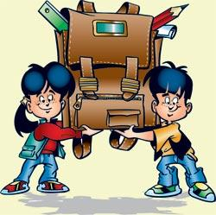 Готовність до навчання у школі є інтегративною характеристикою психічного розвитку дитини, яка охоплює компоненти, що забезпечують її успішну адаптацію до умов і вимог школи. Цей феномен постає як загальна (психологічна) і спеціальна готовність до навчання у школі, в якій розкриваються рівні розвитку тих психологічних якостей, що найбільше сприяють нормальному входженню у шкільне життя, формуванню навчальної діяльності.

Основними компонентами загальної (психологічної) готовності до школи є:

1. Мотиваційна готовність до навчання у школі.Виявляється у прагненні дитини до навчання, бути школярем; у достатньо високому рівні пізнавальної діяльності і мислительних операцій; у володінні елементами навчальної діяльності; у певному рівні соціального розвитку. Якщо в дитини сформувалися адекватні уявлення про школу, вимоги до нової поведінки, вона не відчуватиме труднощів у прийнятті нової позиції, легко засвоюватиме норми і правила навчальної діяльності та поведінки в класі, взаємини з учителем і школярами.

2. Емоційно-вольова готовність до навчання в школі.Засвідчує здатність дитини регулювати свою поведінку в різноманітних ситуаціях спілкування і спільної навчальної діяльності, виявляється у самостійності, зосередженості, готовності й умінні здійснювати необхідні вольові зусилля. Цей вид психологічної готовності називають морально-вольовою, оскільки вона пов'язана із сформованістю особистісної позиції дитини, з її здатністю до управління власною поведінкою. Йдеться про вміння дотримуватися правил, виконувати вимоги дорослого, гальмувати афективні імпульси, виявляти наполегливість у досягненні мети; уміння довести до кінця розпочату справу, навіть якщо вона не зовсім приваблива для дитини.
3. Розумова готовність дитини до навчання в школі. Виявляється у загальному рівні її розумового розвитку, володінні вміннями і навичками, які допоможуть вивчати передбачені програмою предмети. Загалом розумова готовність дитини до навчання у школі охоплює її загальну обізнаність з навколишнім світом, елементи світогляду; рівень розвитку пізнавальної діяльності і окремих пізнавальних процесів (мовлення, пам'яті, сприймання, мислення, уяви, уваги); передумови для формування навчальних умінь і загалом навчальної.

